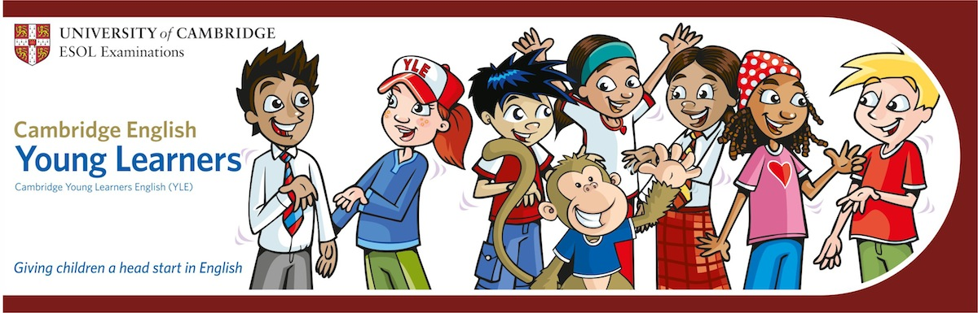

Mgr. Gabriela Silvey nabízí kroužek anglického jazyka s cílem připravit děti na cambridgeské zkoušky YLE (Young Learners English Tests)

Také ve školním roce 2019/2020 otevíráme na naší škole přípravné kurzy ke cambridgeským zkouškám Starters, Movers a Flyers.
Mezinárodní dětské zkoušky YLE představují ideální úvod malých školáků do světa cambridgeských zkoušek zejména tím, že je pozitivně motivují k dalšímu studiu angličtiny a ukazují rodičům pokrok, kterého dosahují.
Kurz lze považovat za rozšíření výuky anglického jazyka ve škole a také pomůže dětem v přípravě na přijímací zkoušky na některá víceletá gymnázia.

Kroužek AJ bude probíhat ve třech úrovních 1 x týdně.

1) STARTERS (4. třída) čtvrtek 13:00 – 14:00 hod. (60 minut)
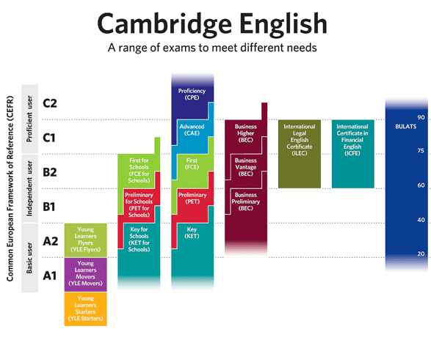
2) MOVERS (5. třída) středa 13:00 – 14:00 hod. (60 minut)
3) FLYERS (6. třída) úterý 13:00 – 14:00 hod. (60 minut)
Cena za pololetí je 1800 Kč.
V případě bližších informací mě prosím kontaktujte
na: silvey@seznam.cz nebo na tel. 732 236 663

